# [Git-2.15.1.2-64-bit安装](https://www.cnblogs.com/wangxuemei/p/9242024.html)

**方法/步骤---**



我们在百度搜索git，然后在git的官网上找到git的下载页面，如下图所示。在首页在Downloads处选择下载Windows版本，当然您可以根据需求下载其他版本的安装文件。

[[](http://jingyan.baidu.com/album/ae97a646fb29ffbbfd461d1f.html?picindex=1)步骤阅读](http://jingyan.baidu.com/album/ae97a646fb29ffbbfd461d1f.html?picindex=1)

[[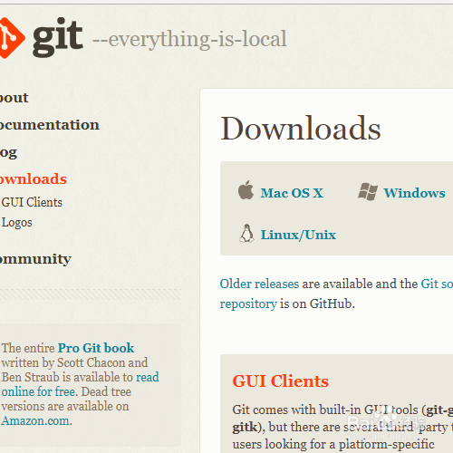](http://jingyan.baidu.com/album/ae97a646fb29ffbbfd461d1f.html?picindex=2)步骤阅读](http://jingyan.baidu.com/album/ae97a646fb29ffbbfd461d1f.html?picindex=2)



我们点击下载版本便可以直接下载，此时下载的是最新版本，小编当前的git版本已经是2.15.1.2-64-bit.exe，如果想要下载老的版本的话，在上图的Downloads出点击下方的蓝色链接Older releases，便可以查看并下载老版本的git安装包了，如下图所示。

[[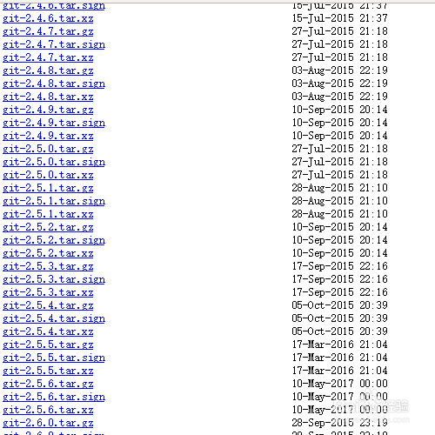](http://jingyan.baidu.com/album/ae97a646fb29ffbbfd461d1f.html?picindex=3)步骤阅读](http://jingyan.baidu.com/album/ae97a646fb29ffbbfd461d1f.html?picindex=3)



我们右键点击下载后的文件Git-2.15.1.2-64-bit.exe，选择安装即可，安装过程非常简单直接next即可，接着选择“Git Bash here”和“Git GUI here”，然后选择编辑工具等，如下图所示。

[[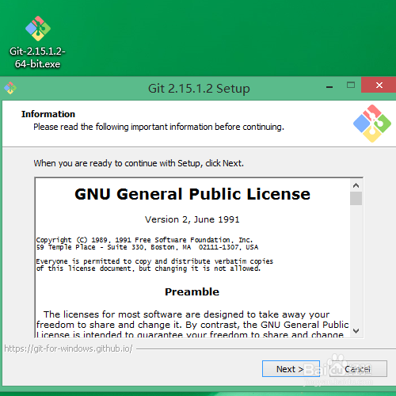](http://jingyan.baidu.com/album/ae97a646fb29ffbbfd461d1f.html?picindex=4)步骤阅读](http://jingyan.baidu.com/album/ae97a646fb29ffbbfd461d1f.html?picindex=4)

[[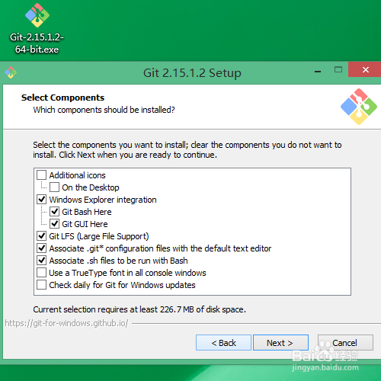](http://jingyan.baidu.com/album/ae97a646fb29ffbbfd461d1f.html?picindex=5)步骤阅读](http://jingyan.baidu.com/album/ae97a646fb29ffbbfd461d1f.html?picindex=5)

[[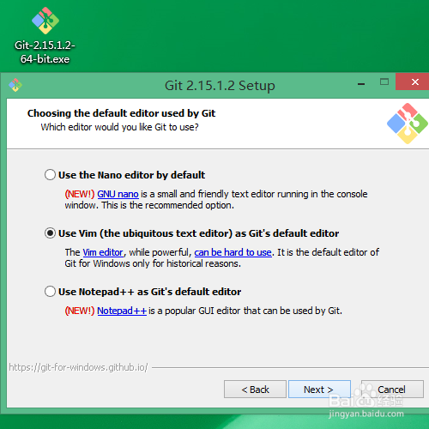](http://jingyan.baidu.com/album/ae97a646fb29ffbbfd461d1f.html?picindex=6)步骤阅读](http://jingyan.baidu.com/album/ae97a646fb29ffbbfd461d1f.html?picindex=6)



在下图所示的页面第一个选项表示git自带的命令行工具，第二个是Windows命令行的工具，第三个是上面两种都有。一般我们使用第一种就行了，第三种慎重选择，图中有警告提示。

[[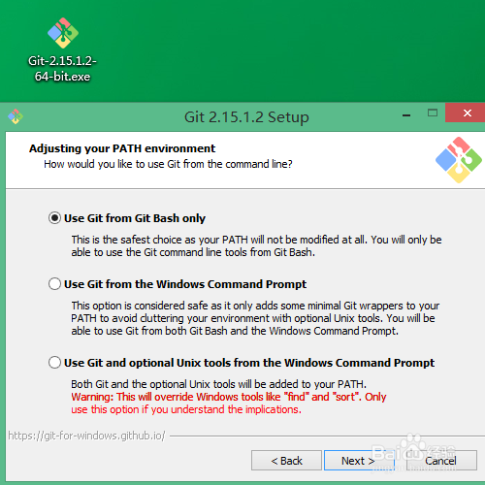](http://jingyan.baidu.com/album/ae97a646fb29ffbbfd461d1f.html?picindex=7)步骤阅读](http://jingyan.baidu.com/album/ae97a646fb29ffbbfd461d1f.html?picindex=7)



选择之后，继续点击“Next"，在接下来的页面我们选择提交的时候换行格式，第一个选项是将windows格式的换行转为unix格式的换行再进行提交，如果是跨平台的项目，在windows系统下安装git，则选择第一个；第二个是都转为unix格式的换行再进行提交，第三个是不进行格式转换，我们选择第一个。

[[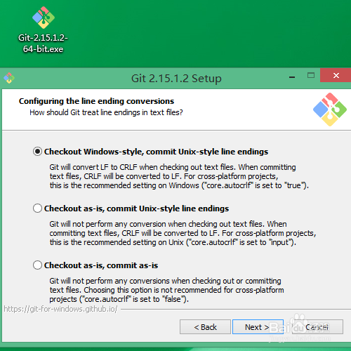](http://jingyan.baidu.com/album/ae97a646fb29ffbbfd461d1f.html?picindex=8)步骤阅读](http://jingyan.baidu.com/album/ae97a646fb29ffbbfd461d1f.html?picindex=8)



接下来的步骤只需要选择“next”即可，会自动安装，安装完点击“完成”即可，如下图所示。

[[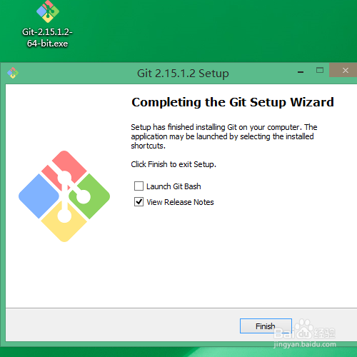](http://jingyan.baidu.com/album/ae97a646fb29ffbbfd461d1f.html?picindex=9)步骤阅读](http://jingyan.baidu.com/album/ae97a646fb29ffbbfd461d1f.html?picindex=9)



我们在需要提交的目录下点击右键便可以看到git的命令行，点击Git Bash here便可打开git的命令行工具，如下图所示。

[[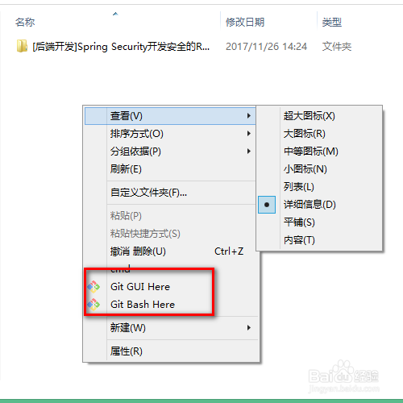](http://jingyan.baidu.com/album/ae97a646fb29ffbbfd461d1f.html?picindex=10)步骤阅读](http://jingyan.baidu.com/album/ae97a646fb29ffbbfd461d1f.html?picindex=10)

[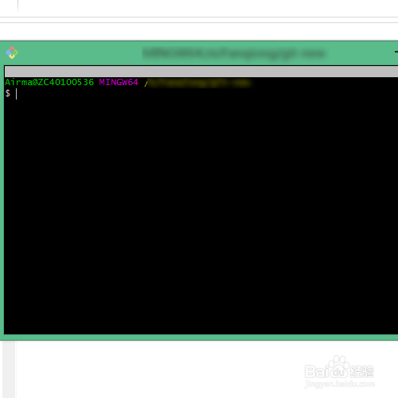](http://jingyan.baidu.com/album/ae97a646fb29ffbbfd461d1f.html?picindex=11)